1. 三维空间距离误差。

计算方法:RT 矩阵的计算采取63个点，求棋盘63个格点的计算值与实际值的均方误差。

**未矫正图片:**

MATLAB：

MSE: [1.3021003 1.060599 3.4754503]

OPENCV：

MSE: [1.1332165 0.9732667 1.4805715]

**矫正图片：**

MATLAB:

MSE: [1.2336788 1.1731288 3.1868804]

OPENCV:

MSE: [1.0825928 0.9871226 1.1973493]

结论：矫正之后效果变好。OPENCV的结果表现比MATLAB要好一点。流程没变，突然就好了。。可能是采集数据质量的原因？

1. 求R, T矩阵和验证误差的3d点分成两组。

以下实验在OPENCV上做的：

随机取n个棋盘格点(n>=4)。对于不同的n值 做100组实验 得到100次实验的MSE均值。实验结果如下图:

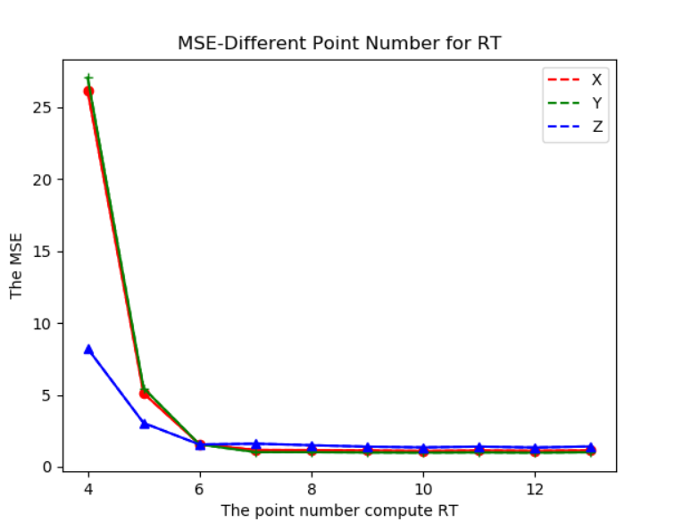

结论：4个点的时候可能计算出会有较大误差，建议取6个点以上。